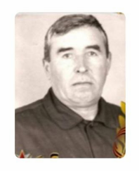Зимин Александр Прокофьевич 12.09.1924\09.01.1983

Родился в многодетной семье в селе Разномойка Чкаловской области, где его воспитывали мама Анна и отец Прокофий. С ранних лет он усвоил ценности трудолюбия и сплоченности, которые были важны в те времена.   
Когда началась Великая Отечественная война, прадедушка был призван на службу 28 августа 1942 года. Он служил в 1331-м горно -стрелковом полку 318-й горно-стрелковой дивизии, где достиг звания младшего сержанта и стал снайпером. Стрелял из противотанкового ружья. Его навыки стрельбы из противотанкового ружья были необходимы в боях, которые проходили в Крыму, в составе Отдельной Приморской армии. Сражения в городах Тамани, Симферополе и Севастополе были жестокими, и особенно запомнилось ему сражение на Сапун-горе. Он рассказывал, что бои были крайне тяжелыми, и именно там он получил тяжелое ранение. Несмотря на это, прадедушка проявил невероятную храбрость, передав оружие своему командиру, даже будучи раненым. Его лечение проходило в Ялте, где он и его товарищи получали рыбий жир, что стало для него привычкой, которую он перенес в свою семью, приучив их принимать его каждый день. Вернулся прадедушка домой в 1946 г инвалидом 3й группы, но это не помешало ему продолжать жить полной жизнью. Его подвиги были отмечены наградами — Орденом Красной Звезды и медалью «За отвагу», что свидетельствует о его мужестве и преданности Родине.

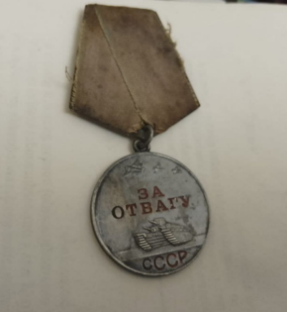 После войны дедушка вернулся в родное село и продолжил свою трудовую деятельность, активно участвуя в посевной кампании каждый год. Он не только работал в колхозе, но и выступал на собраниях, где делился своими мыслями и предложениями по улучшению жизни в деревне. В дополнение к этому, он занимал должность завхоза при местной школе.

Прадедушка занимался разведением пчёл. Воспитывал троих сыновей, передавая им свои знания и жизненные ценности. Честность и смелость в высказывании правды были его отличительными чертами. Несмотря на все переживания, связанные с войной, он не любил говорить о фронте, предпочитая сосредоточиться на мирной жизни и заботах о семье.  
История прадедушки — это не только рассказ о войне, но и о стойкости духа, любви к семье и стремлении к жизни, несмотря на все трудности. Такие воспоминания важны для сохранения памяти о тех, кто сражался за мирное небо над головой. Я очень горжусь им и всеми, кто защищал Родину в те трудные времена. Мой дедушка – настоящий герой, и я бы хотела быть похожей на него. Очень важно знать и помнить тех, кто отдал свою жизнь за свободу и мир.

Респонденты: Зимин Виктор Александрович, Зимин Пётр Александрович.

Мазиева Софья, обучающаяся 1 «Б» класс МОАУ «Гимназия № 6»  
  
Источники информации: [Зимин Александр Прокофьевич :: Память народа](https://pamyat-naroda.ru/heroes/person-hero50925073/?backurl=%2Fheroes%2F%3Fadv_search%3Dy%26last_name%3D%D0%97%D0%B8%D0%BC%D0%B8%D0%BD%20%26first_name%3D%D0%90%D0%BB%D0%B5%D0%BA%D1%81%D0%B0%D0%BD%D0%B4%D1%80%26middle_name%3D%D0%9F%D1%80%D0%BE%D0%BA%D0%BE%D1%84%D1%8C%D0%B5%D0%B2%D0%B8%D1%87%26date_birth_from%3D%26static_hash%3D8477e378f8df99bc0481a20b753e541ab3573f3600cdbc1aa8742bd494516397v9%26group%3Dall%26types%3Dpamyat_commander%3Anagrady_nagrad_doc%3Anagrady_uchet_kartoteka%3Anagrady_ubilein_kartoteka%3Apdv_kart_in%3Apdv_kart_in_inostranec%3Apamyat_voenkomat%3Apotery_vpp%3Apamyat_zsp_parts%3Akld_ran%3Akld_bolezn%3Akld_polit%3Akld_upk%3Akld_vmf%3Akld_partizan%3Apotery_doneseniya_o_poteryah%3Apotery_gospitali%3Apotery_utochenie_poter%3Apotery_spiski_zahoroneniy%3Apotery_voennoplen%3Apotery_iskluchenie_iz_spiskov%3Apotery_kartoteki%3Apotery_rvk_extra%3Apotery_isp_extra%3Asame_doroga%3Asame_rvk%3Asame_guk%3Apotery_knigi_pamyati%26page%3D1%26grouppersons%3D1&), [Галерея памяти участников ВОВ](https://1418museum.ru/heroes/56983432/?SEARCH=Y)